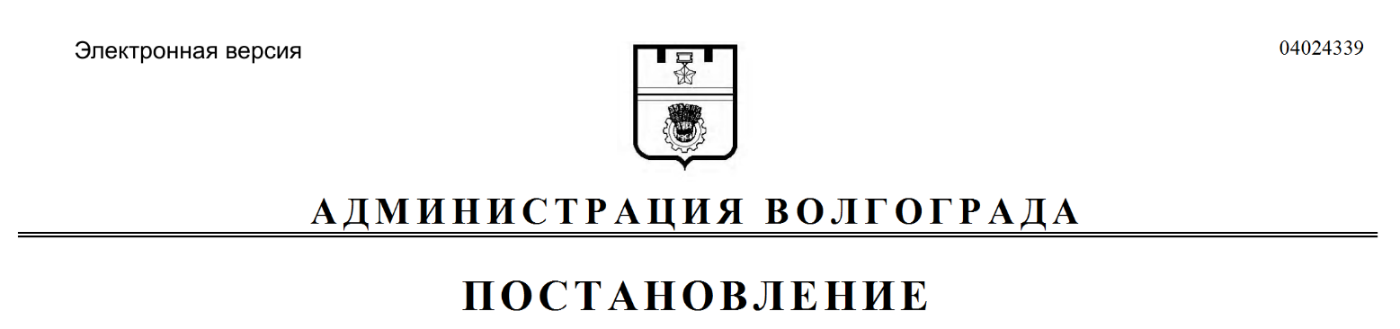
от 20.02.2018 № 208

О внесении изменения в постановление администрации Волгограда от 14 июля 2017 г. № 1133 «Об утверждении Положения о порядке разработки и утверждения условий конкурса по продаже имущества, находящегося в муниципальной собственности Волгограда, контроля за их исполнением и подтверждения победителем конкурса исполнения таких условий»

В целях приведения постановления администрации Волгограда от 14 июля 2017 г. № 1133 «Об утверждении Положения о порядке разработки и утверждения условий конкурса по продаже имущества, находящегося в муниципальной собственности Волгограда, контроля за их исполнением и подтверждения победителем конкурса исполнения таких условий» в соответствие пункту 6 Положения о проведении конкурса по продаже государственного или муниципального имущества, утвержденного постановлением Правительства Российской Федерации от 12 августа 2002 г. № 584 «Об утверждении Положения о проведении конкурса по продаже государственного или муниципального имущества», руководствуясь статьями 7, 39 Устава города-героя Волгограда, администрация Волгограда
ПОСТАНОВЛЯЕТ:
1. Внести в Положение о порядке разработки и утверждения условий конкурса по продаже имущества, находящегося в муниципальной собственности Волгограда, контроля за их исполнением и подтверждения победителем конкурса исполнения таких условий, утвержденное постановлением администрации Волгограда от 14 июля 2017 г. № 1133 «Об утверждении Положения о порядке разработки и утверждения условий конкурса по продаже имущества, находящегося в муниципальной собственности Волгограда, контроля за их исполнением и подтверждения победителем конкурса исполнения таких условий», изменение, изложив абзац второй пункта 2.2 раздела 2 в новой редакции:
«В случае приватизации объектов культурного наследия, включенных в реестр объектов культурного наследия, находящихся в собственности муниципального образования городской округ город-герой Волгоград, департамент направляет запросы о предоставлении предложений по формированию условий конкурса в комитет по культуре администрации Волгограда».
2. Настоящее постановление вступает в силу со дня его официального опубликования.

Глава администрации В.В.Лихачев

